Technická specifikace

Název akce: „II/335, Mnichovice, průtah“ - PD

Místo realizace akce:
komunikace II/335 v úseku od křižovatky s II/508 po křižovatku s ulicemi Rybniční x K Hubačovu.
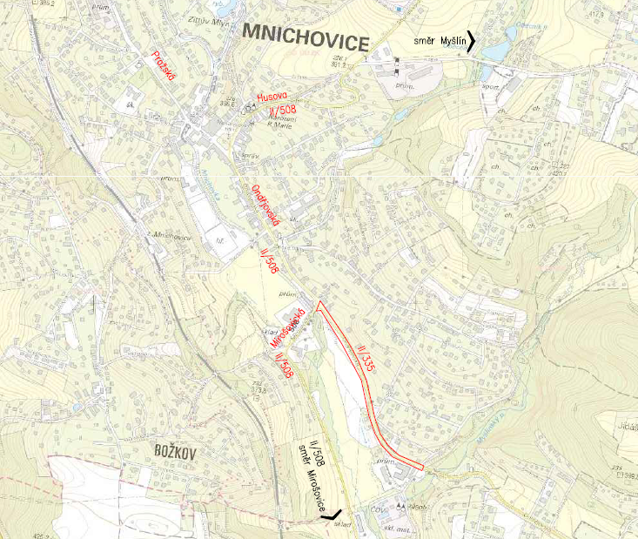

Předmět díla:
Obsahem stavby je rekonstrukce stávající silnice II/335 s důrazem na sjednocení základníšířky komunikace na 6,0m a směrovém a výškovém vedení v provozním staničení km 0,000 akm 0,630, tj. mezi křižovatkou s II/508 v Mnichovicích a křižovatkou s ulicemi Rybniční x KHubačovu. Bude provedena obnova vodorovného a svislého dopravního značení. V úsekustaničení 0,11632 – 0,30086 bude položen místo nezpevněné krajnice odvodňovací betonovýžlab, který bude zaústěn do nově osazené horské vpusti v místě stávajícího propustku v km0,29865. Tento propustek bude nově napojen na novou horskou vpusť. Tato vpusť pak budedále pravostrannou přípojkou délky 18,6m ve směru staničení napojena do stávající kanalizace.Celková délka rekonstruovaného úseku je 630 m. V celém úseku po levé straně ve směru staničení komunikace navazuje na stávajícíchodník, který byl v roce 2021 nově vybudovaný a není tedy zahnut do plánované rekonstrukce.V úseku od km 0,211 – km 0,357 bude realizována nová výstavba vodovodního řadu, kteránavazuje na stávající řad. V km 0,357 trasa vodovodního řadu odbočuje vlevo odrekonstruované komunikace směrem do ulice Průběžná, kde bude opět napojen na stávajícířad.

Součástí akce je i majetkoprávní vyvedení do 2 měsíců po jejím dokončení.

Kontakty:
Krajská správa a údržba silnic Středočeského kraje, příspěvková organizace, Zborovská 11, 150 21 Praha 5, IČ 00066001

Jan Zákostelský, investiční technik, mobil 601 159 694, email: jan.zakostelsky@ksus.cz

